FINALE FEDERALE PAR CLASSEMENT
DES 29 ET 30 JUIN 2013 A PONT-A-MOUSSON

HISTORIQUE : LECLERE NICOLAS termine 3ème en départemental, qualifié pour les régionaux
SIMEON ALINE termine 2ème en départemental, qualifie pour les régionaux
LECLERE NICOLAS termine 2ème en régional, qualifié pour les France
SIMEON ALINE termine 2ème en régional qualifié pour les France

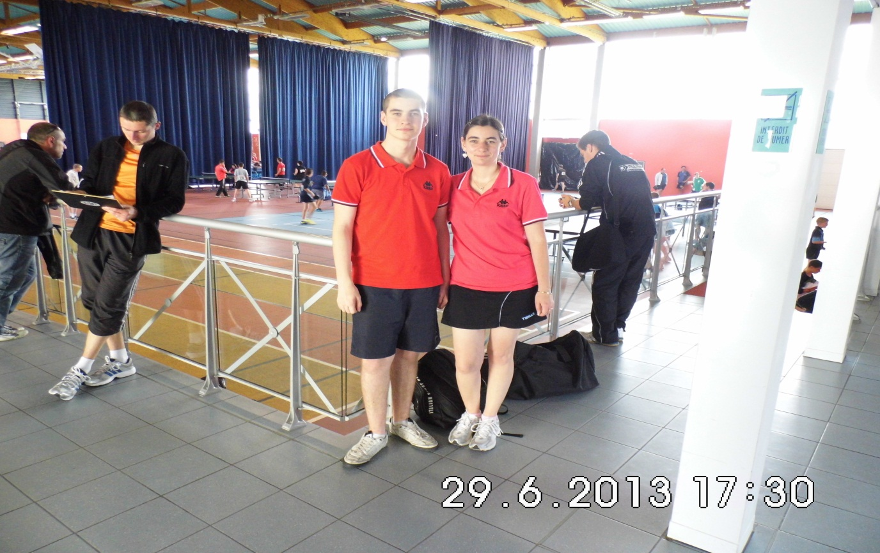
LES 2 JOUEURS
RESULTATS DU SAMEDI :
LECLERE NICOLAS :……………TERMINE 1ER DE SA POULE
QUALIFIE DIRECTEMENT POUR LES 32ème DE FINALE
PERD EN 32ème DE FINALE ET EST ELIMINE DE JUSTESSE

SIMEON ALINE :…………….TERMINE 3ème DE SA POULE
QUALIFIE POUR LES 64ème DE FINALE ET EST EXEMPT
GAGNE SONT MATCH DE 32ème DE FINALE EN FAISANT UNE BELLE PERF.

RESULTAT DU DIMANCHE :

SIMEON ALINE :…………….PERD EN 16ème DE FINALE DE JUSTESSE (11/9 A LA BELLE APRES AVOIR MENE) SUR UNE JOUEUSE MIEUX CLASSEE.

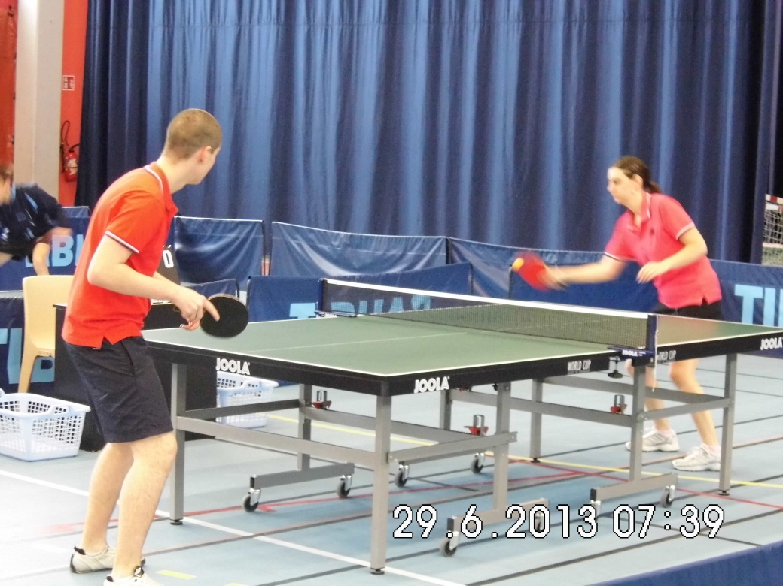
A L’ECHAUFFEMENT ENSEMBLE

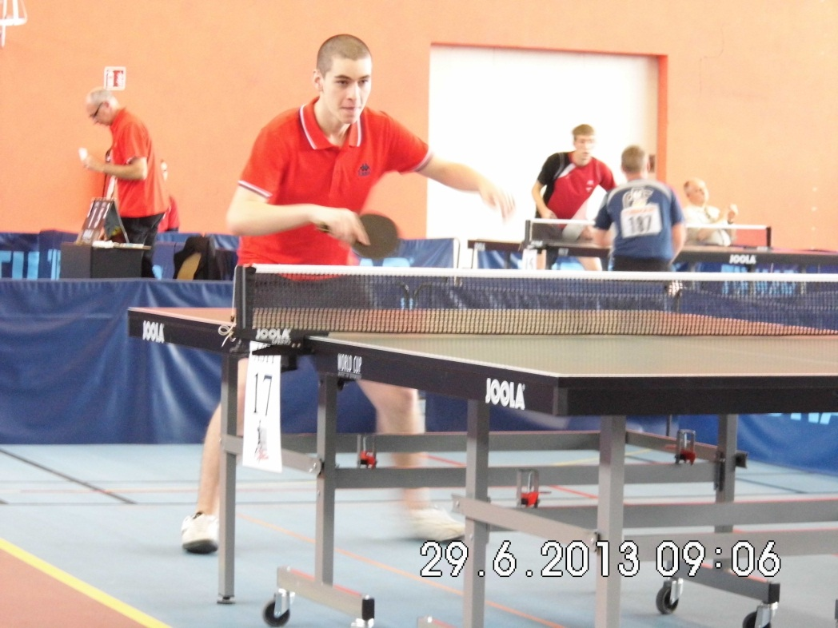
NICOLAS EN ACTION

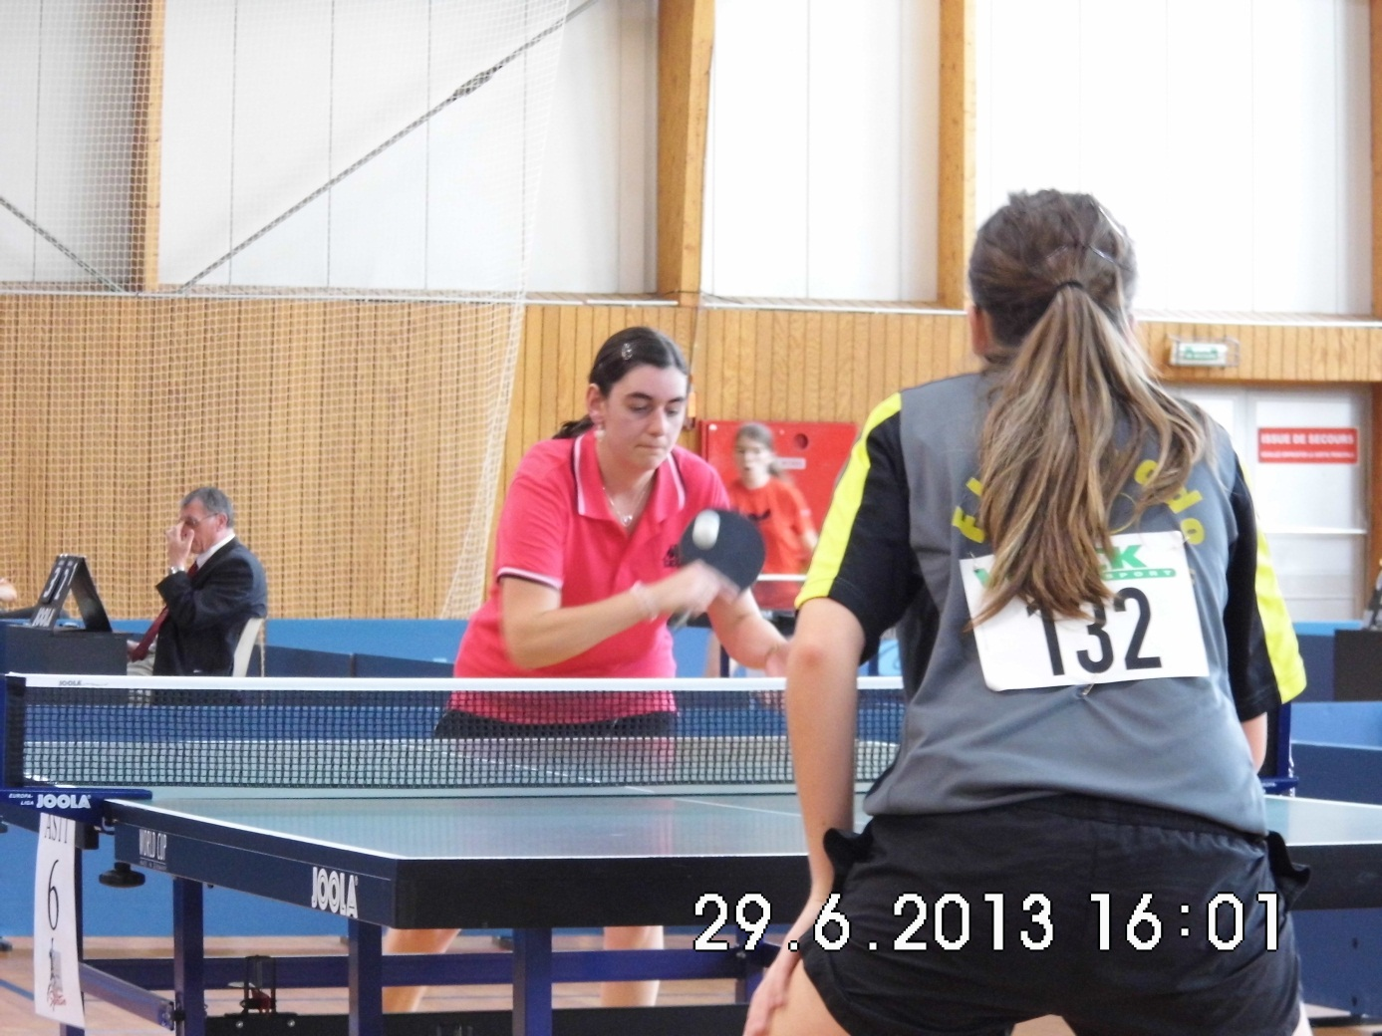
ALINE EN ACTION

CONCLUSION :
BONNE PRESTATION DES 2 JOUEURS, JOURNEE DU SAMEDI TRES EPROUVANTE ( DE 07H00 A 19 H 30) BEAUCOUP DE MONDE (474 JOUEURS ET JOUEUSES) DANS UN SUPERBE ESPACE SPORTIF.

JEAN-PIERRE LECLERE
COACH DES 2 JOUEURS……..ET PERE

